Відокремлений структурний підрозділ
«Фаховий коледж інформаційних технологій»
Національного університету «Львівська політехніка»



Лабораторна робота №6
З дисципліни «Програмування Python»

Виконав:
студент групи КНк-43
Леськів Д. Р.

Перевірив:
Крупа С.М.

Львів 2026
Тема: Умовні оператори (if, if-else).

Мета: Ознайомитися з принципами використання умовних операторів у Python, навчитися будувати програми з перевіркою умов та виконанням різних дій залежно від результату перевірки.

Завдання:
- Написати програму, яка перевіряє, чи введене число є додатним.
- Створити програму, яка визначає, чи введене число парне чи непарне.
- Написати програму, яка перевіряє, чи користувач досяг повноліття (18 років).
- Реалізувати програму, яка зчитує два числа та виводить більше з них.
- Написати програму, яка за введеною оцінкою (від 1 до 100) виводить результат ("Незадовільно", "Добре" або "Відмінно"), використовуючи вкладені умови.
- Розробити програму для перевірки логіна та пароля користувача.

Теоретичні відомості:
Умовні оператори дозволяють змінювати хід виконання програми залежно від істинності певної умови.
- Одинарна умова (if): виконує блок коду тільки тоді, коли перевірювана умова дорівнює True.
- Повна умова (if-else): визначає дві гілки: перший блок коду виконується при True, другий — при False.
- Вкладені умови: синтаксична можливість розміщувати один оператор if всередині іншого для побудови багаторівневих перевірок.
- Логічні зв'язки: умови можуть поєднуватися за допомогою логічних операторів and (І), or (АБО), not (НЕ).

Хід виконання роботи:
Повний код програми (main.py):
# Завдання 1: Перевірка, чи введене число є додатним
num1 = float(input("Введіть число для перевірки на додатність: "))
if num1 > 0:
print("Число є додатним")
print("-" * 30)

# Завдання 2: Визначення, чи введене число парне, чи непарне
num2 = int(input("Введіть ціле число: "))
if num2 % 2 == 0:
print("Число парне")
else:
print("Число непарне")
print("-" * 30)

# Завдання 3: Перевірка повноліття (18 років)
age = int(input("Введіть ваш вік: "))
if age >= 18:
print("Ви досягли повноліття")
else:
print("Ви ще неповнолітні")
print("-" * 30)

# Завдання 4: Зчитування двох чисел та виведення більшого з них
a = float(input("Введіть перше число: "))
b = float(input("Введіть друге число: "))
if a > b:
print(f"Більше число: {a}")
elif b > a:
print(f"Більше число: {b}")
else:
print("Числа рівні")
print("-" * 30)

# Завдання 5: Оцінка (від 1 до 100) з використанням вкладених умов
score = int(input("Введіть оцінку (1-100): "))
if score >= 60:
if score >= 90:
print("Відмінно")
else:
print("Добре")
else:
print("Незадовільно")
print("-" * 30)

# Завдання 6: Перевірка логіна та пароля
CORRECT_LOGIN = "admin"
CORRECT_PASSWORD = "password123"

user_login = input("Введіть логін: ")
user_password = input("Введіть пароль: ")

if user_login == CORRECT_LOGIN and user_password == CORRECT_PASSWORD:
print("Вхід дозволено")
else:
print("Доступ заборонено")

Результат виконання програми:
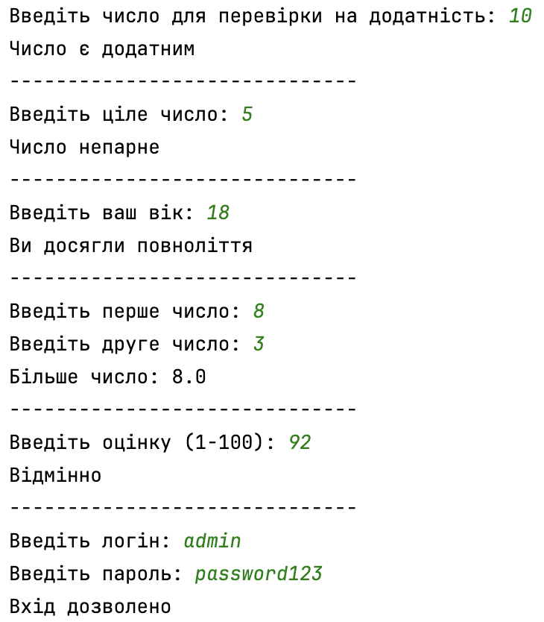
Контрольні питання:
- Який вигляд має синтаксис умовного оператора if у Python?
if умова:
блок_коду
- Чим відрізняється if від if-else?
Оператор if виконує блок коду лише за умови істинності виразу і не робить нічого при False, тоді як if-else надає альтернативний блок коду, який обов'язково виконається, якщо умова виявиться хибною.
- Що станеться, якщо умова в операторі if є хибною?
Блок коду всередині if пропускається, і інтерпретатор переходить до виконання наступного інструкцій за межами блоку.
- Як можна об’єднувати умови у Python?
Використовуючи логічні оператори and (повинні виконуватися обидві умови), or (достатньо виконання хоча б однієї) та not (інверсія значення).
- Наведіть приклад програми з вкладеним if.
x = 10
if x > 0:
if x % 2 == 0:
print("Додатне парне число")

Висновок: Під час виконання лабораторної роботи № 6 я опанував базові та розгалужені конструкції умовних операторів (if, if-else, elif). Навчився використовувати вкладені умови та комбінувати складні логічні вирази за допомогою операторів and і or для перевірки вхідних даних користувача.

